Stručni skup na državnoj razini „Europski dan jezika
Od ranog učenja do višejezičnosti“ na mreži (AZOO Zoom Events) 26. rujna i 27. studenoga 2023.

II. DIO
Za evaluaciju skupa korišten je uobičajeni upitnik za evaluaciju stručnih usavršavanja u organizaciji Agencije za odgoj i obrazovanje, a kao oblik vrednovanja korištena je Linkertova skala s pet stupnjeva (opisivači korišteni u skali bili su u rasponu od izrazito slabo do izvrsno). Na samom skupu sudjelovalo je preko 700 učitelja i nastavnika, a evaluaciji skupa pristupilo je njih 767 sudionika koji su pratili skup putem AZOO ZOOM Events platforme.

Prosječne ocjene skupa su vrlo visoke.
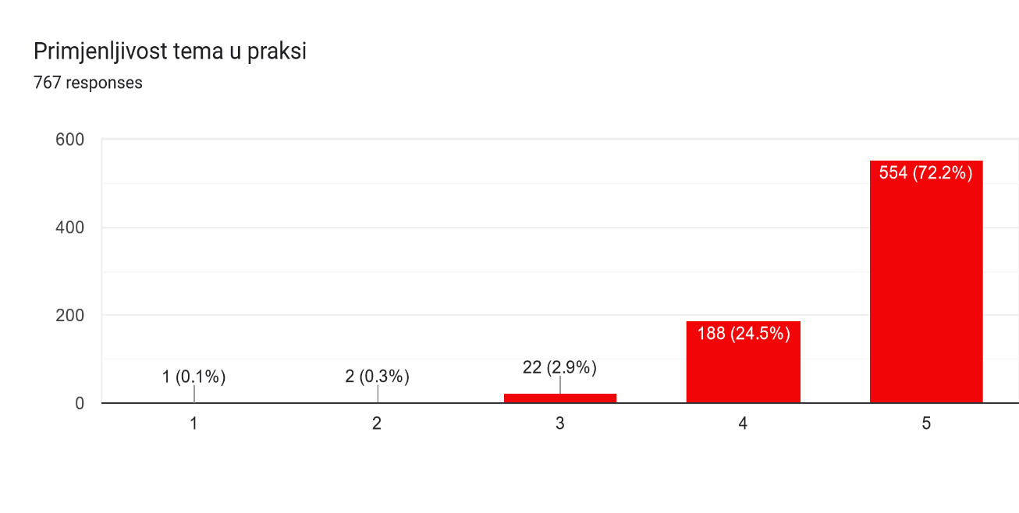
Slika 1.
Primjenjivost tema u praksi ocjenjena je prosječnom ocjenom 4.7.
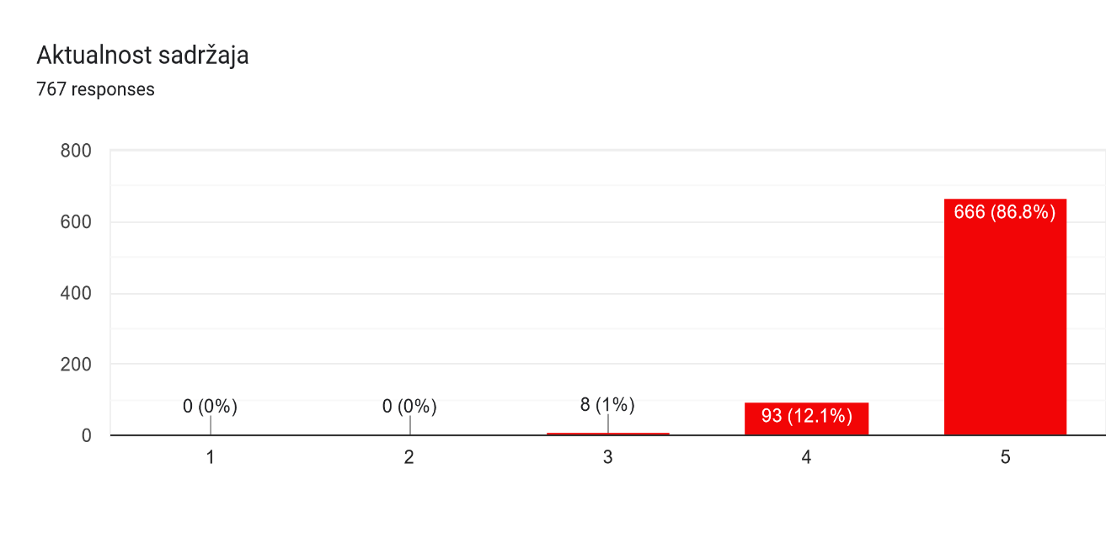
Slika 2.
Aktualnost sadržaja predstavljenih na državnom skupu ocijenjena je prosječnom ocjenom 4.9.

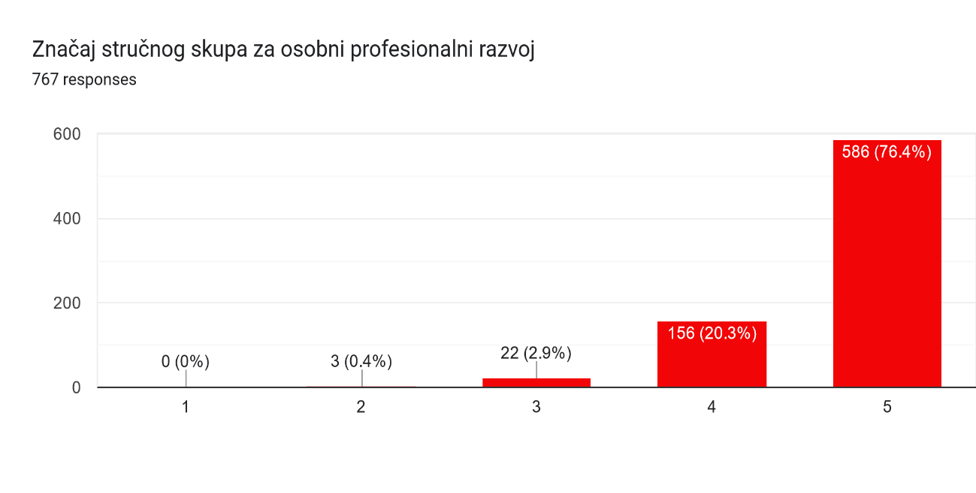
Slika 3.
Sudionici su prosječnom ocjenom 4.7 ocijenili značaj stručnog skupa za osobni profesionalni razvoj.
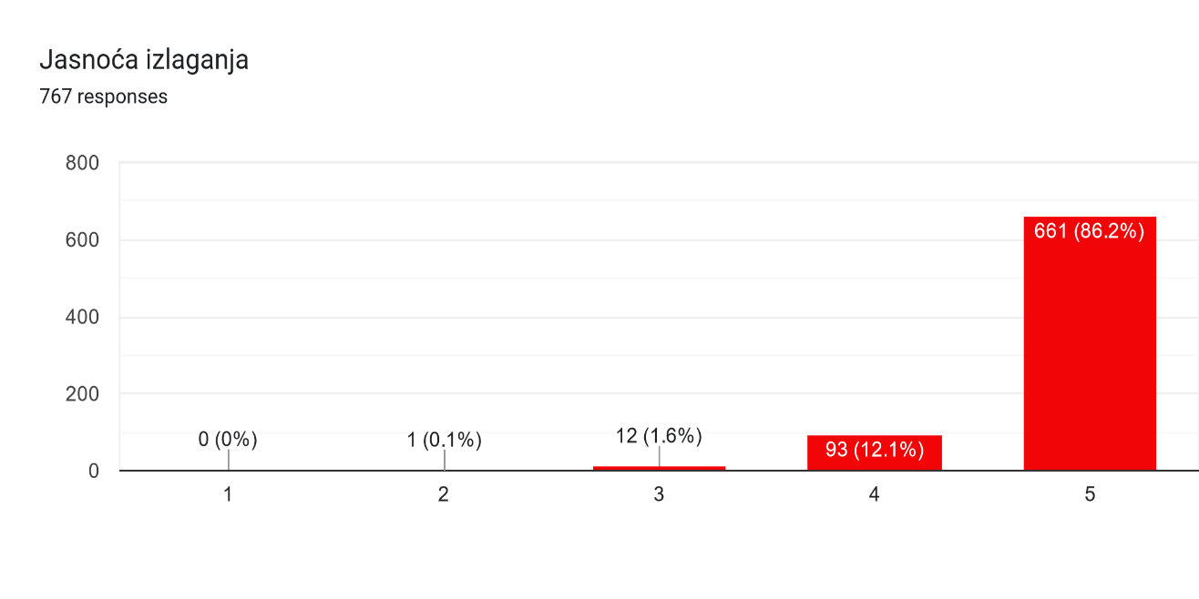
Slika 4.
Jasnoća izlaganja bila je na vrlo visokom nivou te je ocijenjena prosječnom ocjenom 4.8.
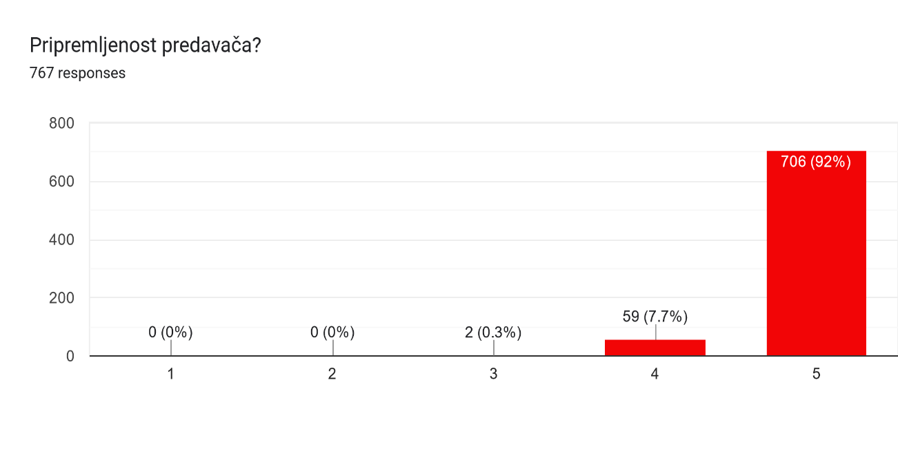
Slika 5.
Predavači su se kvalitetno pripremili za svoja izlaganja što je prepoznato i visokom prosječnom ocjenom 4.9.
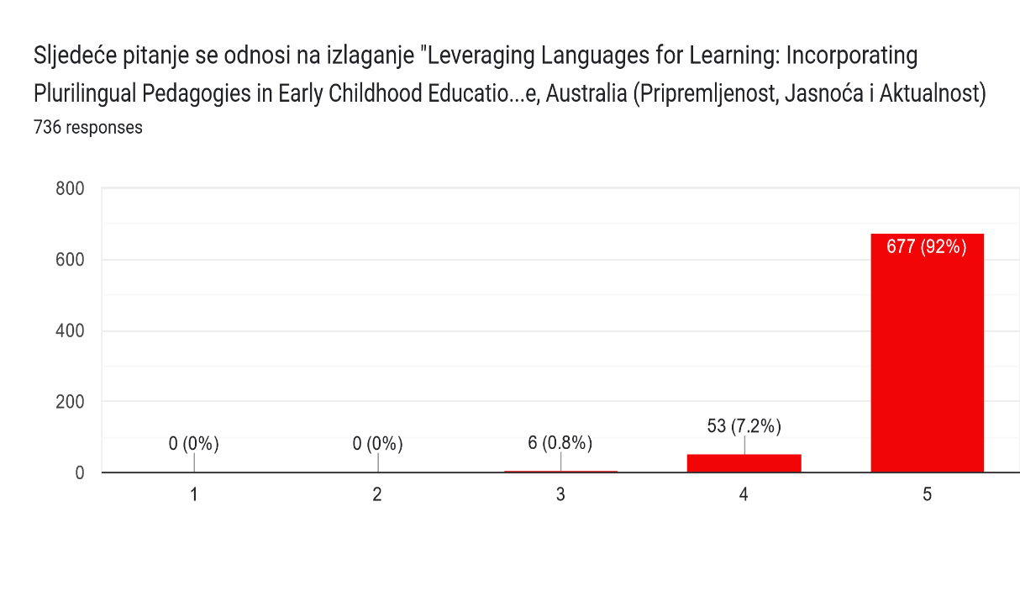
Slika 6.
Profesorice Caroline Cohrsen (University of New England) i Dr. Edith Nicolas (University of Melbourne) iz Australije bile su dobro pripremljene, jasne i aktualne u svom izlaganju na temu "Leveraging Languages for Learning: Incorporating Plurilingual Pedagogies in Early Childhood Education and Care" što je prepoznato i visokom prosječnom ocjenom 4.7.

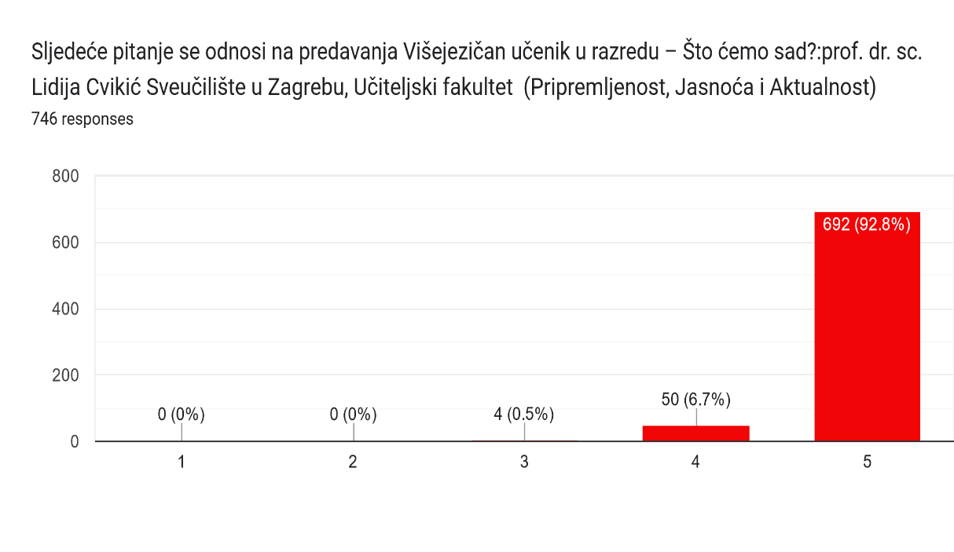
Slika 7.
Višejezičan učenik u razredu – Što ćemo sad? – predavanje prof. dr. sc. Lidije Cvikić ocijenjeno je vrlo visokom prosječnom ocjenom 4.8 čime su sudionici prepoznali visoku razinu pripremljeno te jasnoću i aktualnost samog izlaganja.
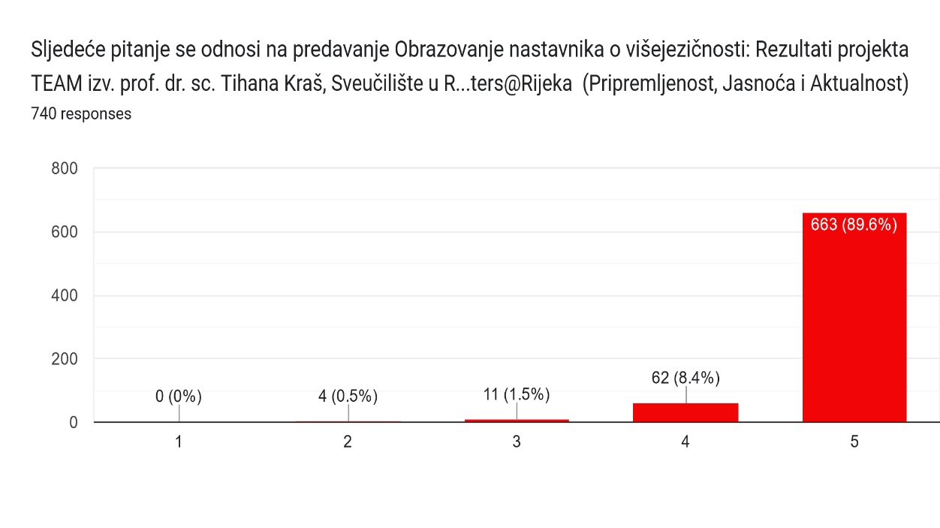
Slika 8.
Izlaganje izv. prof. dr. sc. Tihane Kraš o rezultatima projekta TEAM koji se bavio obrazovanjem nastavnika o višejezičnosti ocijenjeno visokom prosječnom ocjenom 4.7.
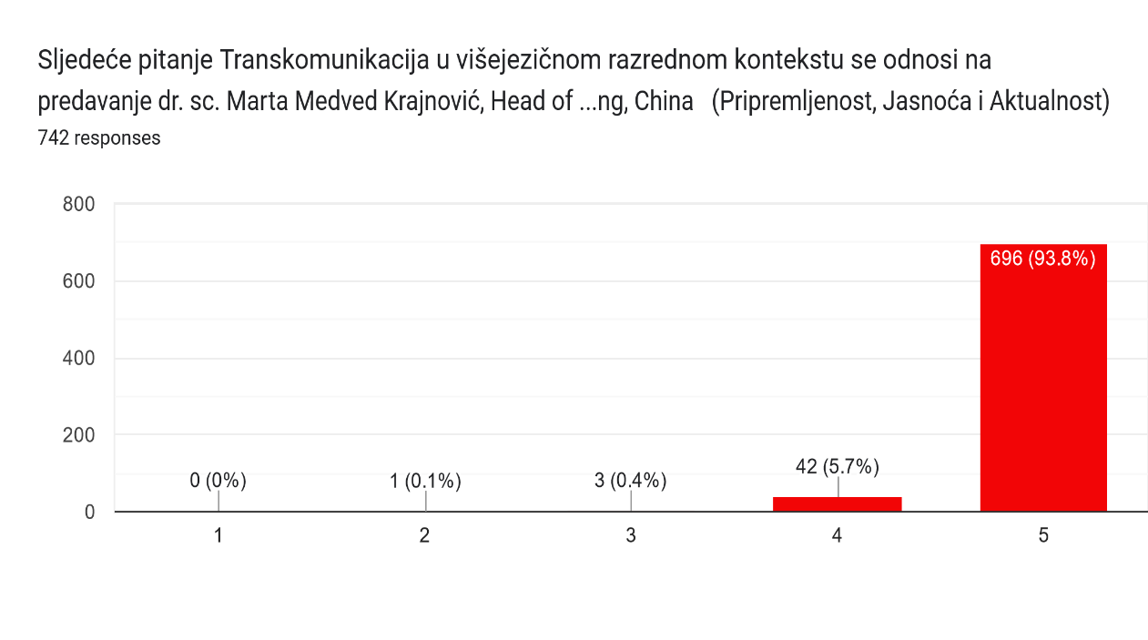
Slika 9.
Plenarni dio skupa završen je predavanjem dr. sc. Marte Medved Krajnović na temu Transkomunikacija u višejezičnom razrednom kontekstu ocijenjen je visokom prosječnom ocjenom 4.8.
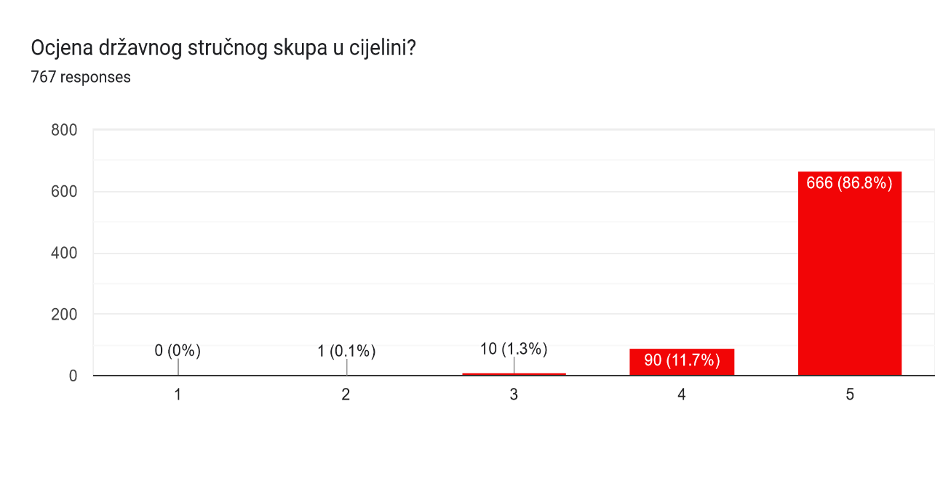
Slika 10.
Stručni skup na državnoj razini u cjelini ocijenjen je vrlo pozitivno s čak 666 ocjena 5, te prosječnom ocjenom 4.9.
Sudionici skupa imali su i riječi pohvale i kritike na sam skup. U nastavku se nalazi i nekoliko odgovora na pitanje što za Vas znači višejezičnost – Bogatstvo, Multikulturalnost, Prozor u svijet, Budućnost, Ljubav, Svijet danas.

Drugi dan skupa održan 27. studenoga 2023. tijekom kojeg je održana smotra primjere dobrih praksi nije provedena evaluacija.

